1. A summary of the goals / tasks / methods / applications of the paper. (Don't go into details. Be brief and to the point.)

這份論文中以SWARM ROBOTS 為主題，目標是讓這群ROBOTS能夠集結行動，並且避開障礙物，並到達目標位置，如下圖所示。

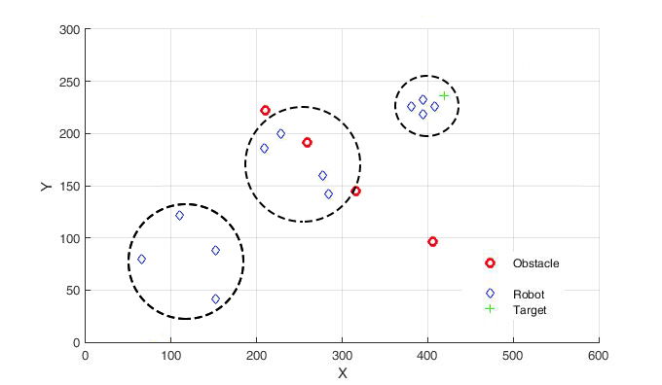

其中以POTENTIAL FIELD作為其互相吸引、避開障礙以及朝目標物行進的主要方法。

而此論文在探討，若加入一個類神經網路，並利用其各層的權重來產生POTENTIAL FIELD的加速參數，能否達到更好的效果。

2. The main contribution of the paper, in a more objective way.

利用類神經網路，以SWARM ROBOTS間的距離、與目標間的距離和與障礙物間的距離作為輸入，預測下一刻各ROBOTS與目標間的距離，並以實際的新距離與預測距離得差值作為倒傳遞的更新依據，最後利用其各層間的權重計算出POTENTIAL FIELD的各個吸引力的強度參數，藉此優化POTENTIAL FIELD的效果。

3. Critiques of the paper, including what you consider its shortcomings.

藉由類神經網路來動態的更新其POTENTIAL FIELD的參數，來優化其效果在這篇論文的實驗中有著不錯的效果，但是由於其輸入需要ROBOTS兩兩間的距離，導致ROBOTS的數量提升，會讓類神經網路的神經元數階層式的上升，造成運算數量的大幅上升，另一方面由於POTENTIAL FIELD純粹看各個物件間的個別關係，有可能遇上局部陷入死回圈的狀態。

4. What attracts you about the paper. (You select it anyway.) This is the more subjective part.

這篇論文中使用類神經網路各層間的權重來產生POTENTIAL FIELD的參數，這個用法感覺很少見滿有趣的，一般對類神經網路的運用方式，都是很自然的希望訓練出好的權重來產生準確的輸出值，而這裡的使用方式對類神經網路的運用有了新的思路。

5. Any other thoughts ...

設置更加複雜的POTENTIAL FUNCTION，來達成ROBOTS間有更具特色的互相行為，除了純粹的集結外，或許能讓其分頭行動，組成小隊來互相連動等，都有其可行性。